2023-2024 MOKSLO METŲ I PUSMEČIO VAIKŲ PASIEKIMO IR PAŽANGOS ANALIZĖ

Siekiant vaikų ugdymo (-si) kokybės, sėkmingai įgyvendinant ugdymo turinį, mokytojai kartu su švietimo pagalbos specialistais, tikslingai stebi vaikų ugdymosi pasiekimus ir pažangą. Pasiekimų rezultatai aptariami grupėje dirbančių mokytojų komandoje, su įstaigoje dirbančiais specialistais, su įstaigos administracija. Grupių mokytojos veda individualius pokalbius su ugdytinių tėveliais. Remiantis Kauno lopšelio darželio ,,Tukas“ ikimokyklinio ir priešmokyklinio amžiaus vaikų ugdymo(si) pažangos ir pasiekimo aprašu, vaikų pažanga fiksuojama du kartus metuose. Apžvelgiant sistemoje ,,Mūsų darželis“ pateiktus grupių mokytojų duomenis galima išskirti kiekvienos amžiaus grupės stipriąsias bei silpnąsias ugdymosi sritis bei numatyti individualius poreikius ir tobulintinas kryptis.
Pirminio vertinimo vykusio 2023 m. rugsėjo mėnesį rezultatai.
LOPŠELIO AMŽIAUS GRUPĖS
LŪKESČIAI |  | SVEIKAS |  | ORUS |  |  |  |  | BENDRAUJANTIS |  | SMALSUS |  | KURIANTIS |  | SĖKMINGAI BESIUGDANTIS
UGDYMOSI SRITYS |  | Kasdieniai gyvenimo įgūdžiai | Fizinis aktyvumas | Emocijų suvokimas ir raiška | Savireguliacija ir savikontrolė | Savivoka ir savigarba | Santykiai  su suaugusiaisiais | Santykiai su bendraamžiais | Sakytinė kalba | Rašytinė kalba | Aplinkos pažinimas | Skaičiavimas ir matavimas | Meninė raiška | Estetinis suvokimas | Iniciatyvumas ir atkaklumas | Tyrinėjimas | Problemų sprendimas | Kūrybiškumas | Mokėjimas mokytis
,,ŽIOGELIŲ“ GRUPĖ | Vidurkis sritimis | 1,5 | 1,9 | 1,5 | 1,7 | 1,4 | 1,5 | 2 | 1,1 | 1,1 | 1,9 | 1,1 | 1,2 | 1,9 | 2 | 1,6 | 1,1 | 1,2 | 1,1
,,ŽIOGELIŲ“ GRUPĖ | Vidurkis lūkesčiams | 1,7 |  | 1,6 |  |  |  |  | 1,1 |  | 1,5 |  | 1,6 |  | 1,4
,,TIGIRUKŲ“ GRUPĖ | Vidurkis sritimis | 1,8 | 1,8 | 1,9 | 1,9 | 1,9 | 2 | 2,3 | 1,6 | 1,9 | 1,9 | 1,4 | 1,6 | 1,5 | 2 | 1,8 | 1,8 | 1,9 | 1,8
,,TIGIRUKŲ“ GRUPĖ | Vidurkis lūkesčiams | 1,8 |  | 2 |  |  |  |  | 1,8 |  | 1,7 |  | 1,5 |  | 1,9
,,BORUŽĖLIŲ“  GRUPĖ | Vidurkis sritimis | 1 | 1,9 | 1 | 1 | 1 | 1 | 1,1 | 1 | 1 | 1 | 1 | 1 | 1 | 1 | 1 | 1 | 1 | 1
,,BORUŽĖLIŲ“  GRUPĖ | Vidurkis lūkesčiams | 1,4 |  | 1 |  |  |  |  | 1 |  | 1 |  | 1 |  | 1

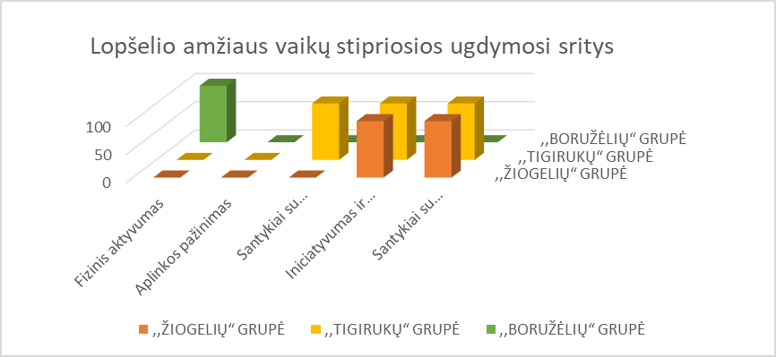
Pagal pateiktą diagramą matoma, kad ,,Žiogelių“ grupės stipriosios pusės: santykiai su suaugusiais, iniciatyvumas ir atkaklumas. Vaikai mėgsta žaisti greta vienas kito, geba dalintis grupės žaisliukais. Draugiškai ir šiltai bendrauja tarpusavyje: šypsosi, mėgdžioja vienas kito veiksmus. ,,Tigriukų“ grupės stipriosios pusės: santykiai su smaugusiais, santykiai su bendraamžis, iniciatyvumas ir atkaklumas. Grupės vaikai noriai bendrauja tarpusavyje. Geba trumpai pažaisti vienas su kitu. Bendrauja mimika, judesiais, veiksmais, žodžiais. Vaikai noriai pasirenka žaislus, su jais žaidžia, nuolat kažką veikia. Noriai dalyvauja grupės veiklose. ,,Boružėlių grupės stipriosios pusės: fizinis aktyvumas. Vaikai savarankiškai atsistoja, stovi, atsitupia, pasilenkia, eina į priekį, šoną ir atgal. Padedant lipa laiptais aukštyn ir žemyn.
IKIMOKYKLINIO AMŽIAUS GRUPĖS
LŪKESČIAI |  | SVEIKAS |  | ORUS |  |  |  |  | BENDRAUJANTIS |  | SMALSUS |  | KURIANTIS |  | SĖKMINGAI BESIUGDANTIS
UGDYMOSI SRITYS |  | Kasdieniai gyvenimo įgūdžiai | Fizinis aktyvumas | Emocijų suvokimas ir raiška | Savireguliacija ir savikontrolė | Savivoka ir savigarba | Santykiai  su suaugusiaisiais | Santykiai su bendraamžiais | Sakytinė kalba | Rašytinė kalba | Aplinkos pažinimas | Skaičiavimas ir matavimas | Meninė raiška | Estetinis suvokimas | Iniciatyvumas ir atkaklumas | Tyrinėjimas | Problemų sprendimas | Kūrybiškumas | Mokėjimas mokytis
,,DRAMBLIUKŲ“  GRUPĖ | Vidurkis sritimis | 4,7 | 5 | 4,7 | 4,6 | 4,8 | 4,7 | 4,7 | 4,7 | 4,6 | 4,7 | 4,6 | 4,6 | 4,7 | 4,8 | 5 | 4,7 | 4,7 | 4,8
,,DRAMBLIUKŲ“  GRUPĖ | Vidurkis lūkesčiams | 4,9 |  | 4,7 |  |  |  |  | 4,7 |  | 4,6 |  | 4,6 |  | 4,8
,,VIŠČIUKŲ“ GRUPĖ | Vidurkis sritimis | 2,8 | 3,1 | 2,5 | 2,5 | 2,7 | 3,1 | 2,7 | 2,6 | 2,6 | 3 | 2,7 | 2,6 | 2,5 | 2,9 | 3,1 | 2,3 | 2,8 | 2,9
,,VIŠČIUKŲ“ GRUPĖ | Vidurkis lūkesčiams | 2,9 |  | 2,7 |  |  |  |  | 2,6 |  | 2,8 |  | 2,5 |  | 2,8
,,MEŠKIUKŲ“  GRUPĖ | Vidurkis sritimis | 4 | 4 | 3,8 | 3,9 | 4 | 3,9 | 3,9 | 4 | 4 | 4 | 4 | 4 | 4 | 3,9 | 4 | 3,9 | 4 | 3,9
,,MEŠKIUKŲ“  GRUPĖ | Vidurkis lūkesčiams | 4 |  | 3,9 |  |  |  |  | 4 |  | 4 |  | 4 |  | 4
,,KIŠKIŲ“  GRUPĖ | Vidurkis sritimis | 4,6 | 4,2 | 4,2 | 4,1 | 4,1 | 4,2 | 4,4 | 4,2 | 4,2 | 4,1 | 4,2 | 4 | 4,1 | 4,1 | 4,2 | 4,4 | 4,2 | 4,2
,,KIŠKIŲ“  GRUPĖ | Vidurkis lūkesčiams | 4,4 |  | 4,2 |  |  |  |  | 4,2 |  | 4,1 |  | 4 |  | 4,2
,,VOVERIUKŲ“ GRUPĖ | Vidurkis sritimis | 3,8 | 3,8 | 3,2 | 3,5 | 3,6 | 3,6 | 3,6 | 3,4 | 3,5 | 3,4 | 3,2 | 3,4 | 3,7 | 3,5 | 3,6 | 3,3 | 3,6 | 3,6
,,VOVERIUKŲ“ GRUPĖ | Vidurkis lūkesčiams | 3,8 |  | 3,5 |  |  |  |  | 3,4 |  | 3,3 |  | 3,5 |  | 3,5
,,DRUGELIŲ“  GRUPĖ | Vidurkis sritimis | 3,3 | 3,1 | 2,8 | 2,8 | 2,6 | 3,3 | 3,3 | 2,8 | 2,7 | 2,8 | 2,8 | 2,7 | 2,7 | 3,1 | 2,6 | 2,8 | 2,8 | 2,8
,,DRUGELIŲ“  GRUPĖ | Vidurkis lūkesčiams | 3,2 |  | 2,9 |  |  |  |  | 2,7 |  | 2,8 |  | 2,7 |  | 2,8
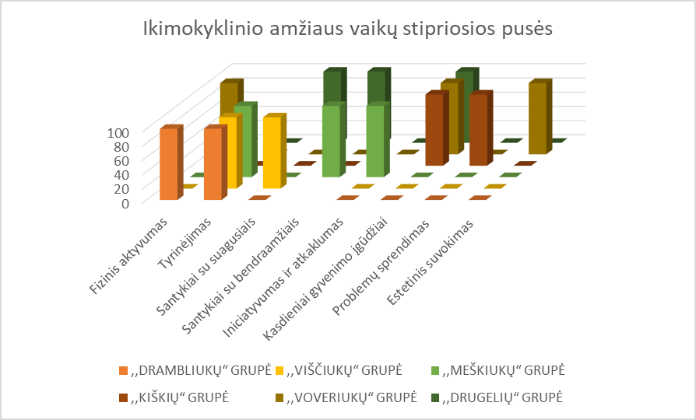
Pagal pateiktą diagramą matoma, kad ,,Drambliukų“ grupės stipriosios pusės: fizinis aktyvumas ir tyrinėjimas. Visi vaikai labai aktyvūs, judrūs. Noriai įsitraukia į fizines veiklas. Pieštuką ir žirkles laiko beveik taisyklingai. Pakankamai tiksliai atlieka judesius pirštais, ranka. Grupės ugdytiniai domisi aplinkoje esančiais daiktais, suvokia iš ko jie pagaminti, kokia jų paskirtis. Noriai dalyvauja bandymuose, eksperimentuose. Stengiasi patys artimiausioje aplinkoje ieškoti atsakymų į jiems rūpimus klausimus. ,,Viščiukų“ grupės stipriosios pusės: tyrinėjimas, santykiai su suaugusiais. Vaikai geba tyrinėti aplinką, smalsauja kas juos supa aplinkui, užduoda klausimus „kas čia?“. Mėgsta atlikti įvairius eksperimentus, lauke stebėti gamtą, vabzdžius ir kitus gyvus organizmus. Vaikai reaguoja į suaugusiojo prašymus, ramiai stebi nepažįstamus žmones, kai mokytoja yra šalia jų. ,,Meškiukų“ grupės stipriosios pusės: tyrinėjimas, santykiai su bendraamžiais, iniciatyvumas ir atkaklumas. Grupės ugdytinai yra smalsūs ir žingeidūs, žaisdami noriai tyrinėja bei išbando naujus daiktus ar medžiagas. Siekia savarankiškumo, bet vis dar laukia suaugusiųjų paskatinimo, padrąsinimo. Vaigai geba pasiskirstyti grupėmis po kelis žaidėjus ir žaisti įvairius žaidimus: stalo, judriuosius, vaidybinius. ,,Kiškių“ grupės stipriosios pusės: kasdieniai gyvenimo įgūdžiai ir problemų sprendimas. Kasdieniai gyvenimo įgūdžiai pavasario vertinime buvo siektina sritis, kuri šiais mokslo metais matosi ženkliai patobulėjusi. Ugdytiniai turi supratimą apie elementarius valgymo, saugaus elgesio ir higienos įpročius. Dauguma vaikų geba paaiškinti higienos naudą, patys pasirenka norimą maistą. Taip pat aktyviau įsitraukia į stalo serviravimo ir savitvarkos darbus. Žaisdami grupės aplinkoje ar aktyviai veikdami lauke ugdytiniai supranta, kad susidūrė su sudėtinga veikla, kliūtimi, problema. Tariasi su suaugusiuoju, kaip tai būtų galima išspręsti. ,,Voveriukų“ grupės stipriosios pusės: kasdieniai gyvenimo įgūdžiai, fizinis aktyvumas, estetinis suvokimas. Ugdytiniai rodo pasitenkinimą kasdiene tvarka bei ritualais, bando laikytis suaugusiojo prašymų ir susitarimų. Priminus tvarkosi žaislus ir veiklos vietą. Grupės vaikai yra fiziškai aktyvus, geba vairuoti įvairias transporto priemones (paspirtukus, dviratukus, balansinius dviratukus). Atsispirdami abiem kojomis pašoka nuo žemės, nušoka nuo laiptelio, peršoka liniją, spiria kamuolį. Vaikai džiaugiasi menine veikla, nori dainuoti, šokti, vaidinti. Keliais žodžiais ar sakiniais pasako savo įspūdžius apie klausytą muziką, dainelę, eilėraštį, pasaką, matytą vaidinimą ar skaitytas knygelių iliustracijas. ,,Drugelių“ grupės stipriosios pusės: santykiai su suaugusiais ir bendraamžiais, kasdieniai gyvenimo įgūdžiai. Vaikai drąsiai veikia, išbando ką nors nauja, kai šalia yra juo besirūpinantis suaugusysis. Mėgdžioja, tačiau žaidime savaip pertvarko suaugusiųjų veiksmus, žodžius, intonacijas. Nori veikti savarankiškai ir tikisi suaugusiojo palaikymo, pagyrimo. Grupės ugdytiniai audringai reiškia teises į savo daiktus, žaislus, ypatingai kai nori vieno ir to paties žaisliuko.

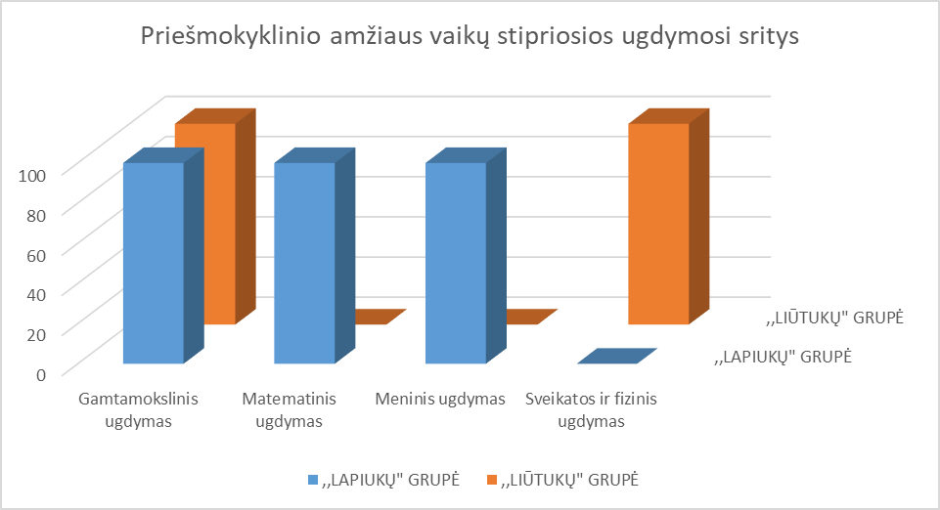
PRIEŠMOKYKLINIO AMŽIAUS GRUPĖS
Pagal pateiktą diagramą matoma, kad abiejų priešmokyklinių grupių viena iš stipriųjų sričių gamtamokslinis ugdymas. Vadinasi ir ,,Lapiukų“ grupės ir ,,Liūtukų“ grupės vaikai noriai tyrinėja, renka informaciją ir ją analizuoja. Vartoja paprastas gamtamokslines sąvokas, aptaria artimoje gamtoje esančius gamtos objektus, patys ieško informacijos įvairiuose šaltiniuose, atradę – geba ją perteikti kitiems. Samprotauja apie atsakingą elgesį gamtoje ir žmogaus poveikį gamtai. Rodo iniciatyvą saugoti gamtą.
,,Lapiukų“ grupėje išryškėjo dar dvi stipriosios pusės: matematinis ugdymas ir meninis ugdymas. Grupės vaikai geba atlikti matematinius veiksmus, žino matematinius simbolius, domisi skaičiais ir jų kiekiu. Kasdienėse situacijose įvardina skaičių pavadinimus iki 10. Atako į klausimus: daugiau, mažiau, po lygiai. Apibūdina judėjimo kryptį: pirmyn, atgal, į dešinę, į kairę, daiktų padėtį vienas kito atžvilgiu: aukščiau, žemiau, virš už, po, prie, esančius daikto santykius su savimi: už manęs, priešais mane, šalia manęs, kairėje, dešinėje. Konstruoja, modeliuoja, išbandydamas įvairias medžiagas, jų jungimo galimybes. Ugdytiniai meninius darbelius stengiasi atlikti iki galo, išbaigtus, naudodami meninės raiškos priemones, improvizuoja, fantazuoja, konstruoja, komponuoja savo pasirinkta ar pedagogo pasiūlyta technika. Draugų būryje dainuoja, rodo mini spektakliukus, panaudodami pirštinines lėles.
,,Liūtukų“ grupėje išryškėjo dar viena stiprioji pusė: sveikatos ir fizinis ugdymas. Vaikai geba įvardinti ir atpažinti pagrindines emocijas ir jausmus, ieško tinkamų būdų kaip pasijusti geriau. Stengiasi laikytis grupės susitarimų ir saugaus elgesio taisyklių artimoje aplinkoje, išvykų metu. Geba įvardinti sveikos gyvensenos svarbą mūsų sveikatai ir bando jos laikytis: saugo savo ir kitų sveikatą, dažniausiai renkasi sveiką maistą ir aktyvų fizinį judėjimą, plėtoja pagrindinius judėjimo gebėjimus, noriai dalyvauja aktyviose fizinėse veiklose.
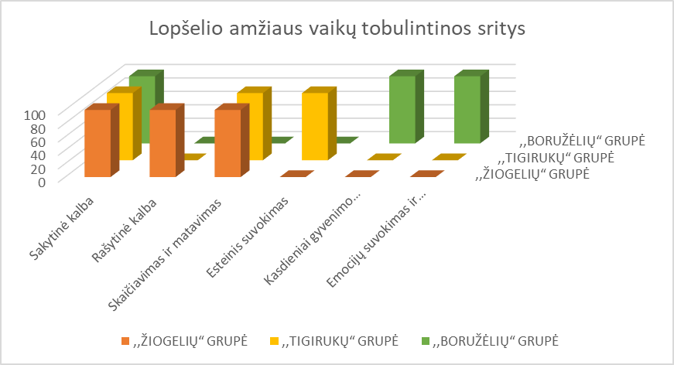
Atliktas pirminis vertinimas padėjo įvertinti kiekvieno vaiko pasiekimus. Remiantis bendru grupės vertinimu mokytojai kryptingai ir tikslingai koreguos ugdymo turinį, stiprins vaikų įgūdžius, plėtos bei gilins turimas žinias.
Lopšelio amžiaus grupės tobulintos sritys:
,,Žiogelių“ grupės- sakytinė kalba, rašytinė kalba, skaičiavimas ir matavimas
,,Tigriukų“ grupės – sakytinė kalba, skaičiavimas ir matavimas, estetinis suvokimas.
,,Boružėlių“ grupės – kasdieniai gyvenimo įgūdžiai, emocijų suvokimas ir raiška, sakytinė kalba.

Ikimokyklinio amžiaus grupių tobulintos sritys:
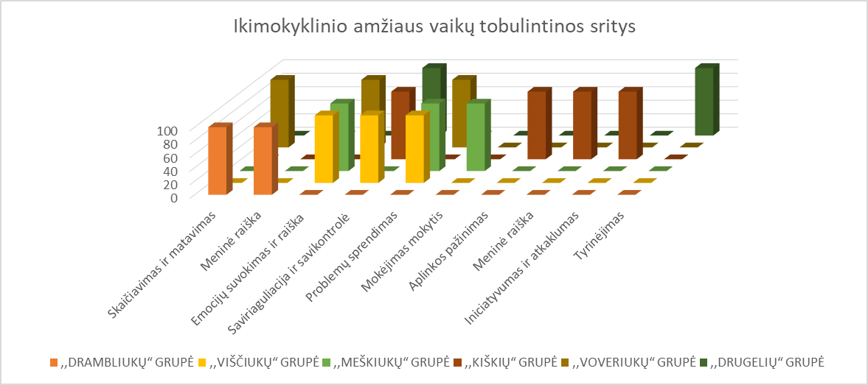
,,Drambliukų“ grupės – skaičiavimas ir matavimas, meninė raiška.
,,Viščiukų“ grupės - emocijų suvokimas ir raiška, savireguliacija ir savikontrolė, problemų sprendimas
,,Meškučių“ grupės - emocijų suvokimas ir raiška, problemų sprendimas, mokėjimas mokytis.
,,Kiškių“ grupės- savireguliacija ir savikontrolė, aplinkos pažinimas, meninė raiška, iniciatyvumas ir atkaklumas.
,,Voveriukų“ grupės - emocijų suvokimas ir raiška, skaičiavimas ir matavimas, problemų sprendimas
,,Drugelių“ grupės – savireguliacija ir savikontrolė, tyrinėjimas.
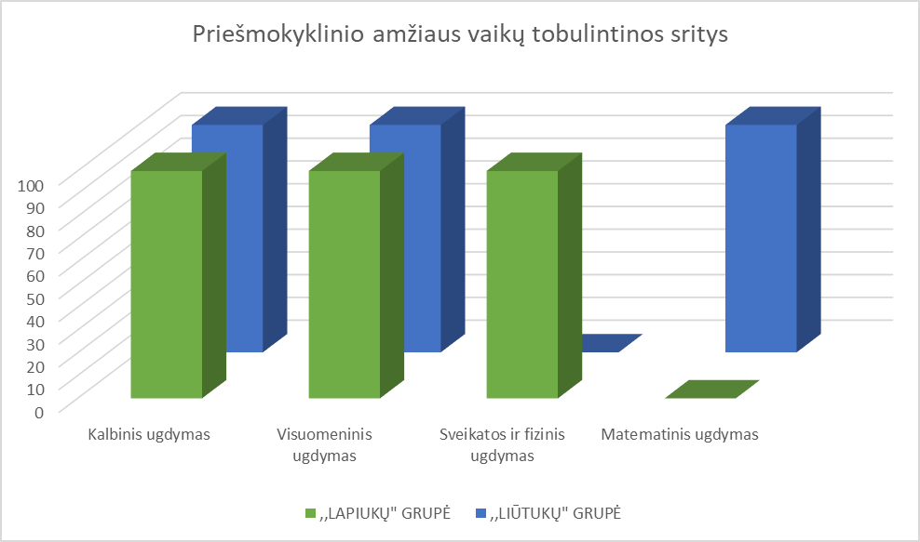
Priešmokyklinio amžiaus grupių tobulintos sritys :
,,Liūtukų“ grupės – kalbinis ugdymas, visuomeninis ugdymas, matematinis ugdymas.
,, Lapiukų“ grupės - kalbinis ugdymas, visuomeninis ugdymas, sveikatos ir fizinis ugdymas.

Parengė direktorės pavaduotoja ugdymui: A.Dudavičienė.

